Енглески језик: Наставна јединица за I разред од 21.априла до 24.априла:
МY FOOD-FRUIT AND VEGETABLES

1.На наставном листићу налази се воће и поврће које смо учили. Твој задатак је да на налог именујеш/заокружиш/покажеш прво воће а потом поврће.
2. Репродукуј/усмери пажњу на воће и поређај га пратећи следеће кораке: на десну страну поређај црвено воће, а на леву страну поређај жуто воће.
3. На наставном листићу бр.2 налази се различито воће и поврће. Твој задатак је да га именујеш/доцрташ и обојиш.
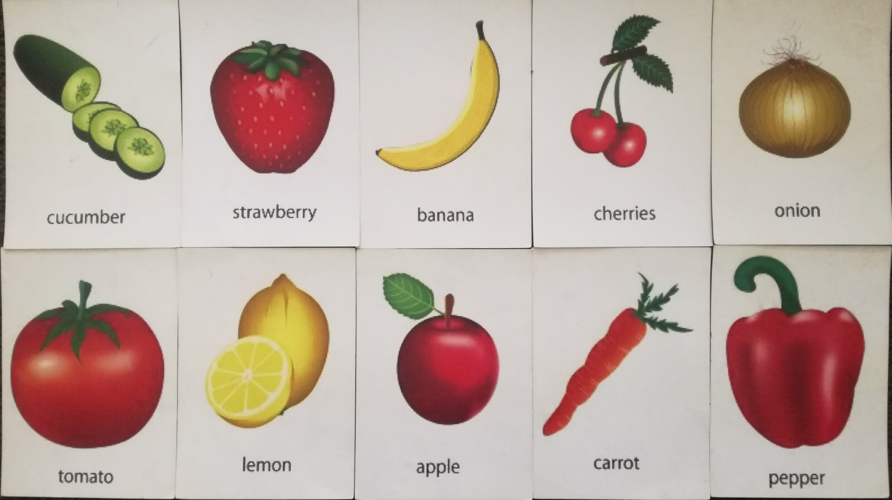

Наставни листић бр.2
